**DATOS OBLIGATORIOS DE REGISTRO DEL CARTEL**

**1. TÍTULO[1]:**

“Título completo y definitivo del cartel”

**2. EJE TEMÁTICO**(seleccione sólo uno)**:**

1. Teorías, metodologías y técnicas de análisis regional

2. Impactos externos, integración geopolítica y potencialidades estratégicas

3. Desarrollo regional y sustentabilidad ambiental

4. Democracia, políticas públicas y ordenamiento del territorio

5. Dinámica económica sectorial y reconfiguración territorial

6. Desigualdad regional, empobrecimiento y desarrollo social

7. Empresa, innovación tecnológica y capital humano en el desarrollo endógeno

8. Población, migración y mercados de trabajo

9. Sistemas urbanos, sistemas rurales y dinámica regional

10. Cultura, historia y educación en las regiones

11. Estudios de género para el desarrollo regional

12. Turismo y desarrollo regional

**3. AUTOR(A) (ES) (AS):**

1. Grado Académico, Nombre (s), Apellidos

2. (en caso de coautoría): Grado Académico, Nombre (s), Apellidos

3. (en caso de coautoría): Grado Académico, Nombre (s), Apellidos

**4. MODALIDAD:**

CARTEL

**Título completo y definitivo del trabajo, centrado en fuente Adobe Garamond a 14.5 puntos, utilizando mayúsculas y minúsculas**

Autoría en Adobe Garamond a 12 puntos alineada a la derecha;

incluyendo grado académico, adscripción y datos de contacto como nota a pie de página[2]

**Resumen**

Esta presentación o resumen del CARTEL, deberá estar escrito con fuente Adobe Garamond a 12 puntos, en espacio sencillo, con alineación justificada y contar con una extensión máxima de 500 palabras; considerando, **sin excepción**, en su contenido tanto **un breve planteamiento del problema y objetivos de la investigación, así como las conclusiones preliminares**. El primer párrafo de cada apartado, al igual que el título o subtítulo, no lleva sangría

A partir del segundo párrafo, después de cada título, se usará sangría de primera línea. Este texto resumen es utilizado para presentar el gráfico en línea y al ser el primer contacto del lector con la obra, será necesario especificar todos los criterios posibles para facilitar su búsqueda temática e indexada; por lo que se solicita prepararlo para que funcione tanto para ese fin específico como para iniciar con el desarrollo del trabajo.

Es conveniente, iniciar su texto inmediatamente después de los conceptos clave con una introducción y sin repetir el título de la investigación, pues para ese efecto se considerarán cornisas en la publicación y estas, desde la segunda página de contenido, incluyen el título y la autoría alternados como se verá en las siguientes páginas.

**3 Conceptos clave**

1. Fuente Adobe Garamond a 12 puntos, 2. Espaciado sencillo con 6 puntos posteriores de separación entre párrafos, 3. Texto justificado y continuo

**Introducción**

Para cumplir con la estructura obligatoria para indexar publicaciones científicas, será necesario que su texto sea conformado desde un esquema que incluya una introducción, el desarrollo de la obra que puede usted construir *ad libitum*, una sección de conclusiones y propuestas, y, la lista de referencias utilizadas al final del documento.

Solo los anexos que considere que mejoran el acercamiento del lector a su obra, podrán ser incluidos después de dicha lista de referencias.

**Extensión**

La extensión completa de la presentación del cartel será mínima de 4 cuartillas y máxima de 6, a tamaño carta, con todos los márgenes de 2.5 centímetros; y, deberá evitar el uso de cornisas, marcos personalizados, símbolos institucionales, marcas especiales en la numeración para que sea igual que la de este documento.

El texto completo estará redactado en letra Adobe Garamond a 12 puntos, a espacio sencillo y con alineación justificada; entendiendo que las únicas excepciones se marcan en el título (14.5), notas a pie de página (10) y paginación (10)

**Apoyos gráficos**

Todos los apoyos visuales para su capítulo, sean cuadros, diagramas, tablas, gráficas, ilustraciones y/o mapas; deberán estar insertos en el texto, referidos en el párrafo adecuado, centrados y cuidando que sean legibles a simple vista.

Por favor tome en cuenta que las imágenes no pueden ser alteradas por nuestros editores, por lo que deberá cuidar que desde el formato de origen estén construidas con fuente Adobe Garamond para que sea formal y congruente con todo el contenido.

Es importante encabezar adecuadamente cada imagen con su título, así como, incorporar la fuente en todas ellas como se verá en los ejemplos siguientes:

Tabla 1. Cómo se mide la satisfacción laboral

Fuente: Elaboración propia.

Mapa 2. Distribución territorial de las tipologías sectoriales para centros urbanos del norte y sur.

Fuente: Elaboración y cálculos propios con datos de INEGI. Censos Económicos 2014; Encuesta Intercensal 2015.

Imagen 3. Aplicación del cuestionario

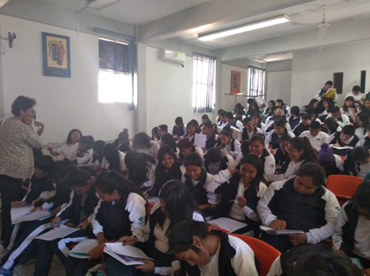

Fuente: elaboración propia

Gráfico 4. Elementos de una ciudad inteligente y sostenible

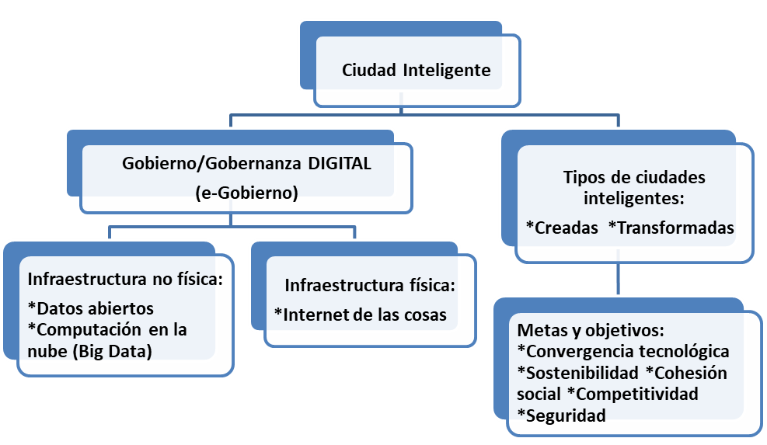

Fuente: (Alvarado López, 2017) a partir de Bouskela et al. (2016); Lastres y Cassiolato (2007); Unión Internacional de Telecomunicaciones (2014); Comisión de Ciudades Digitales y del Conocimiento (2012) y Cámara de Comercio de Medellín para Antioquia (2012).

Gráfica 5: Flujo anual de IED por sectores, México 1999-2018

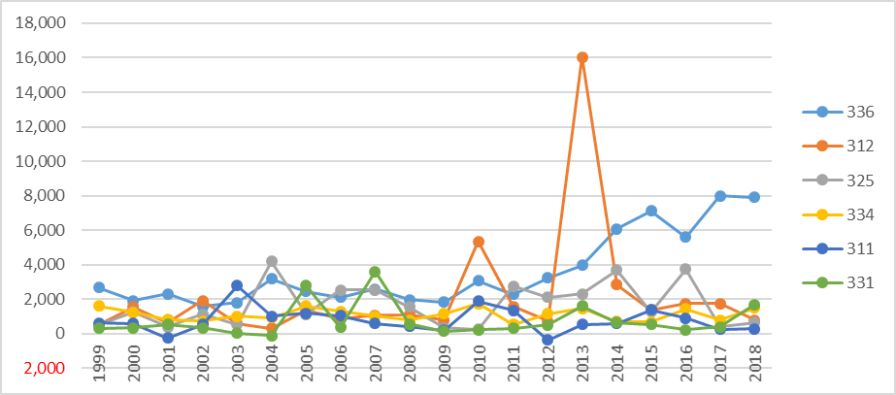

Fuente: cálculos propios con base en: Secretaría de Economía, sin fecha

Cuadro 6. Datos sobre acceso a la infraestructura social en México en comparación con promedio de los países de la OECD

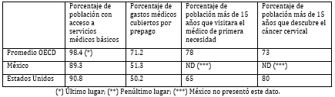

Fuente: Elaboración propia con base en OECD, 2019: 29.

**Fórmulas**

Las expresiones matemáticas deben ser lo más simples posible y se presentarán en una sola línea (entre dos marcas de párrafo) y secuencialmente numerados en el margen derecho, con la numeración dentro de paréntesis. Editor de ecuaciones (Microsoft) o Math Type son las plataformas aceptadas para archivos en formato originales.

Ejemplo:

“… Las ecuaciones de cointegración que se estimaron están dadas por las ecuaciones (4) y (5); y los resultados para los diferentes países se presentan en el cuadro 3.

donde son ruidos blancos gaussianos, es el total de datos (es decir ).”

**Citas textuales**

Con el formato de fuente que se viene utilizando, estos textos pueden ser subrayados con un sobre margen de 1 cm a la izquierda y entrecomillados. Debiendo completarlos con la referencia completa entre paréntesis, que incluya, autor (es) citado, año de la obra y página.

Ejemplo:

En contraste, Cabeza-Morales y Gutiérrez (2015) esbozan rutas no convencionales donde se vislumbra una mirada compatible con una perspectiva sistémica.

“[El] ordenamiento territorial no debería combatir la polarización generada por la eficiencia económica, sino propender por un equilibrio razonable entre equidad, distribución espacial y costo en términos de crecimiento global, lo que en otros términos sería apuntar al desarrollo policéntrico, el cual reconoce la funcionalidad sistémica de los territorios, pero entendiendo tal sistematicidad como flujo armónico de relaciones al interior de los territorios, que conduzcan a la generación de condiciones de bienestar; para las cuales se requiere de condiciones básicas, como las consideradas por Bervejillo (1996) entre las cuales se destacan la redefinición del sentido y sujeto de la planificación ligada a la complejidad del territorio, el resurgimiento de la prospectiva territorial y la valoración de las relaciones entre diferentes escalas (local, regional, global).” (Cabeza-Morales y Gutiérrez, 2015: s/p).

**Notas a pie de página**

Los comentarios y agregados sobre el texto se considerarán a pie de página con el formato de las notas que acompañan a este formato[3], incluyendo en las notas numeradas a las referencias bibliográficas breves, que se inscribirán inmediatamente después de haber sido utilizadas siguiendo el modelo [Harvard](http://www.igeograf.unam.mx/sigg/utilidades/docs/pdfs/posgrados/ingreso/Estilo_Harvard.pdf) para aligerar el texto y comparar la bibliografía utilizada (Apellido de autor (es): Año).

**Referencias**

Cerrando con el sistema de referencia [Harvard](http://www.igeograf.unam.mx/sigg/utilidades/docs/pdfs/posgrados/ingreso/Estilo_Harvard.pdf), se debe incluir la lista de los materiales revisados en orden alfabético al final de la presentación; separándolos según sea su formato de origen (libros, revistas, diarios, periódicos, e-books, páginas electrónicas o cualquier otro). Por ejemplo:

**Referencias literarias**

Libro

**Apellido (s)**, **nombre (s) del autor** (Año de edición) *Título de la obra*. País de edición. Editorial.

Periódico

**Apellido (s)**, **inicial del nombre**, (Año de publicación), “Título del artículo entre comillas”, *Nombre del periódico*, fecha de publicación, sección y número de página.

Referencia electrónica

**Apellido del autor, inicial del nombre, editor o institución responsable del documento**, Año de publicación, “Título del documento”, *Sitio Web*, [Tipo de medio], lugar de publicación, disponible en: dirección electrónica completa [Fecha de acceso].

**ANEXO**

Configuración de página

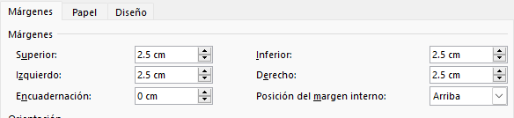

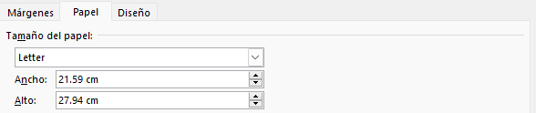

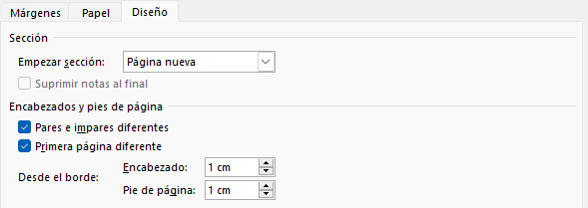

Formato de párrafo

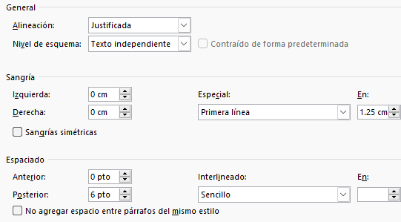

1. Todos los datos de registro indicados en esta página estarán escritos utilizando mayúsculas y minúsculas, con letra Adobe Garamond (AGaramond) a 12 puntos con a espacio sencillo y centrado. Este documento ya está preformateado con un espaciado posterior de 6 puntos entre párrafos para que lo puedan retomar desde aquí.
2. Grado Académico, Institución de Adscripción, Correo Electrónico y Teléfono de cada autor

   (importante señalar que en la versión publicada se omite el número telefónico ya que solo es para uso de la Comisión Académica del Encuentro)
3. Nota al pie: letra Adobe Garamond a 10 puntos, justificada y a espacio sencillo